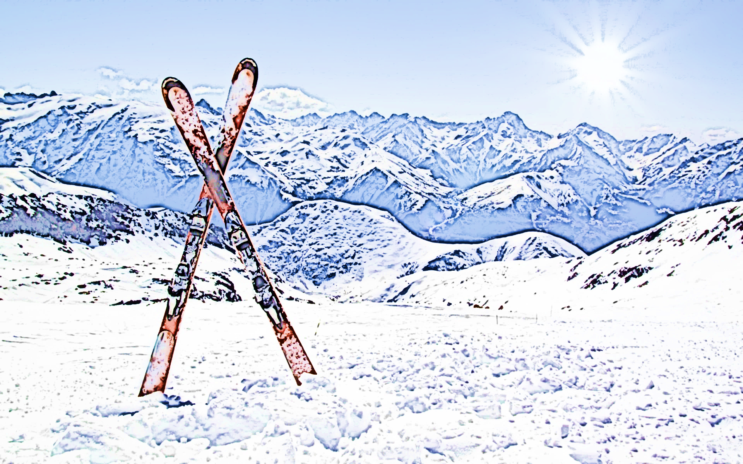

**DOCUMENTATION UTILISATEUR**

Document d’utilisation de l’application web Neige & Soleil

**PREPARE PAR**

Louis DEBAILLEUIL

Thibaud DUBREUCQ

Stephen KOUANGA

# SOMMAIRE

|  |  |
| --- | --- |
| **Utilisateur** | **1** |
|  |  |
| **Propriétaire** | **2** |
| Devenir propriétaire |  |
| Espace propriétaire |  |
|  |  |
| **Locataire** | **3** |
| Devenir locataire |  |
| Espace locataire |  |
|  |  |
| **Administrateur** | **4** |
|  |  |

**UTILISATEUR**

Les utilisateurs ont la possibilité de cliquer sur plusieurs onglets qui sont :

* Accueil
* Location
* Activité
* Station
* Ainsi que les quatre vallées de Queyras (onglés station)

## Page Accueil

## De la page Accueil vous pourrez faire une recherche sur les locations, mais aussi cliquer sur une des quatre vallées qui vous rendra sur la page Station. Les stations sont triées par vallées.

### **Page Location**

### Sur cette page vous pouvez voir les différentes locations ainsi qu’un système de recherche par nom, ville, vallée, prix, date, place et chambre. Un onglet détail permet d’accéder à la page détail d’une location ou vous pouvez voir les différents détails, les dates libres et les différentes photos de la location.

### **Page Activité**

### Dans cette page vous pourrez vous informer sur les différentes activités telles que les restaurants, les clubs etc. Un bouton permet d’accéder au site, s’il existe. Les activités sont classées par vallée.

### **Page Station**

Sur cette page, vous pourrez prendre connaissance des différentes stations classées par vallée. Pour chaque station, vous pourrez y lire les descriptives et les tarifs de l’année courante et un bouton vous permettra de vous rentre sur la page location avec une recherche dans la vallée où se trouve la station et les différentes activités.

**PROPRIETAIRE**

**Devenir propriétaire**

Il vous faut cliquer sur le bouton pour vous connecter, puis sur inscription et vous enregistrez en tant que propriétaire en informant les différents champs qui sont les coordonnées, nom, prénom, mot de passe et mail.

#### Espace propriétaire

L’espace propriétaire est accessible par le bouton de connexion qui est protégé par mot de passe et login « email ». Une fois dans l’espace propriétaire vous aurez la possibilité de voir vos différentes propriétés ainsi que faire des propositions de biens à louer.

Vous pourrez également gérer les différentes informations du compte.

Lorsqu’une proposition est envoyée à l’administrateur, elle est ensuite négociée par email ou téléphone avec le propriétaire.

Vous avez aussi la possibilité de contacter l’entreprise Neige et Soleil via un onglet de contact.

**LOCATAIRE**

#### Devenir locataire

Il vous faut cliquer sur le bouton pour vous connecter comme pour le propriétaire puis sur inscription et vous enregistrer en tant que locataire.

#### Espace locataire

Dans l’espace locataire, vous pourrez faire une demande pour une location en remplissant les champs nom de la location, date de début et date de fin ainsi qu’un texte descriptif.

Une fois la demande envoyée, l’administrateur accepte si les dates sont disponibles et informe le client par mail ou par téléphone que la location est réservée pendant 8 jours. La location est louée si pendant ce délai de 8 jours, le client paye l’acompte qui est de 20% du prix demandé. Sinon la location est annulée.

Le locataire a également la possibilité de faire une réservation via l’onglet détail d’une location ou il pourra prendre connaissance des dates disponibles de la location via un calendrier.

Le client peut également modifier ces informations de compte et contacter l’entreprise Neige et Soleil.

**ADMINISTRATEUR**

Pour accéder à la partie administrateur, il vous faut entrer dans l’U.R.L. :



Vous tomberez ensuite dans l’onglet de connexion administrateur. Il ne vous restera plus qu’à informer les champs de login et de mot de passe.

Vous aurez ensuite accès à différents onglets qui sont :

* Gestion membre
* Les demandes location
* Les demandes propriétaire
* Gestion des locations
* Gestion des saisons
* Gestion informations site
* Gestion station
* Gestion activité

##### Page gestion membre

Dans cette page, vous pourrez gérer les différents membres tels que les locataires, les administrateurs et les propriétaires. Vous pourrez également les supprimer, les modifier ou en ajouter.

**Page les demandes location**

Dans cette page vous pourrez répondre aux demandes de réservation qui, selon la réponse, sera en attente d’acompte ou rejetées.

Une fois dans la situation d’attente d’acompte, un délai de 8 jours est déclenché. Une fois ces 8 jours écoulés, la location est rejetée. Si l’acompte arrive sous les 8 jours, l’administrateur doit indiquer le montant de l’acompte reçu. Si cet acompte est bon, la réservation est acceptée.

##### Page les demandes propriétaire

Sur cette page vous pourrez négocier les locations avec le propriétaire par mail ou téléphone. Une fois les négociations terminées, la demande passe en attente de signature et le contrat est envoyé par mail. Une fois signée elle passe en contrat signé et la location est visible sur le catalogue.

##### Page gestion des locations

Dans cette page vous pourrez gérer les locations en les ajoutant, supprimant ou encore, en les modifiant.

##### Page gestion des saisons

Sur cette page vous aurez accès aux différentes saisons, basses ou hautes. Vous pourrez modifier le coefficient du prix de la saison haute ou de la saison basse et modifier la date de début et la date de fin de la saison.

##### Page gestion info site

Vous pourrez modifier les informations du site telles que les coordonnées et le nom de l’entreprise ; ainsi que modifier les différents descriptifs des pages activité, station, location, accueil et inscription.

##### Page gestion station

Sur cette page vous pourrez vous informer sur les différents prix, le nombre de clients, le nombre de pistes sur les différentes années ; ainsi que les modifier, ajouter ou encore supprimer.

Vous pourrez également modifier les stations concernant les noms, adresses, descriptifs et vallées.

De plus, vous pouvez en ajouter ou en supprimer.

##### Page gestion activité

Dans cette page, vous pourrez ajouter, modifier et supprimer les différentes activités qui sont composées, si possible, d’un lien vers le site de l’activité. Si le lien n’existe pas, le site de l’activité sera composé seulement d’une photo et d’un texte descriptif.